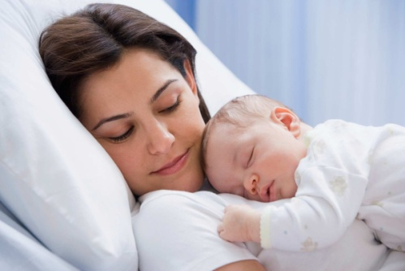

ПАМЯТКА

для получения единовременной денежной выплаты семьям в связи с рождением второго ребенка начиная с 1 декабря 2019 года

(Закон Воронежской области от 27.11.2019 № 134-ОЗ «О внесении изменений в отдельные законодательные акты Воронежской области в сфере социальной поддержки отдельных категорий граждан
в Воронежской области»)

Размер выплаты: 200 000 руб.

Условия предоставления единовременной выплаты, необходимые на момент рождения второго ребенка:
- ребенок рожден не ранее 01.12.2019;
- наличие гражданства Российской Федерации у женщины, родившей второго ребенка;
- возраст женщины меньше 28 лет;
- постоянное проживание на территории Воронежской области не менее одного года.

Сроки предоставления
Единовременная денежная выплата предоставляется, если обращение за ней последовало не позднее шести месяцев со дня рождения второго ребенка.

Документы, необходимые для назначения единовременной денежной выплаты:
1. Документ, удостоверяющий личность гражданина Российской Федерации;
2. Документы, подтверждающие государственную регистрацию рождения детей (первого и второго ребенка);
3. Документ, подтверждающий постоянное проживание женщины, родившей ребенка, на территории Воронежской области не менее одного года на момент рождения второго ребенка - при отсутствии этих сведений в документе, удостоверяющем личность.

Куда обращаться за назначением единовременной денежной выплаты:

- в органы социальной защиты населения по месту жительства.

